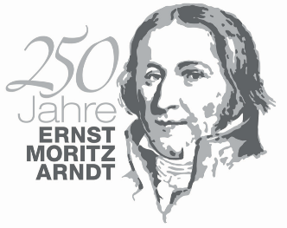 Groß Schoritz, den 12. August 2019
PRESSEMITTEILUNG

Musikalisches Picknick unter der Arndt-Büste
Am Samstag, den 24. August, ist es wieder so weit: Die Arndt-Gesellschaft stellt den Garten am Geburtshaus von Ernst Moritz Arndt ab 11 Uhr für ein Sommer-Picknick zur Verfügung. Dabei ist diesmal der Musiker, Komponist und Autor Sven Kühbauch. Als „Herr über viele Gitarren“ steht er mit seinem Solo-Programm „Svenson“ für ausgesucht gute Musik.
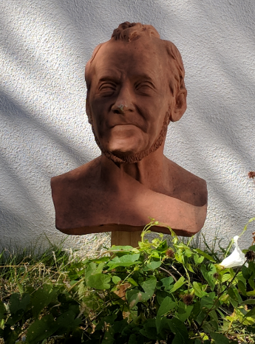
Einen gefüllten (möglichst plastikfreien) Picknickkorb, Decke und Stühle sollte jeder Besucher, jede Besucherin selbst nach Groß Schoritz mitbringen. Im Garten wird ein Zelt aufgebaut sein, unter dem sich alle Arndt-Freunde bei Kaffee austauschen können.
Ausdrücklich wendet sich das Vorbereitungsteam auch an Gäste, die bislang mit dem streitbaren Publizisten Ernst Moritz Arndt noch nichts anfangen konnten oder einfach interessiert sind, den 24. August beim 2. Sommer-Picknick der Ernst-Moritz-Arndt-Gesellschaft e.V. an einem besonders malerischen Ort im Südosten von Deutschlands größter und schönster Insel zu verbringen.

Verantwortlich i. S. d. P.: Klaus-Michael Erben, Co-Vorsitzender der Ernst-Moritz-Arndt-Gesellschaft e.V., Tel.: 0170 7568146

